平成３０年度社会福祉協議会職員基礎研修 開催要項

１ 目的 超高齢化社会の到来や人口減少、生活困窮等、昨今の福祉・生活課題はより複雑化・深刻化しています。それらを地域で支えるべく「地域共生社会」の実現に向けて、地域福祉の中心を担ってきた社会福祉協議会の活動に注目が集まっています。
そこで、本研修では勤務経験が浅い社協職員を対象に、社協の基本理念や使命、グループワークを通じて様々な視点で考えることや横のつながりを意識することを学び、より地域福祉を推進する社協職員になるために開催します。

２ 主 催 社会福祉法人長野県社会福祉協議会
長野県内社会福祉協議会職員連絡協議会

３ 日時 平成30年8月30日(木) 10時00分～16時00分

４ 会場 塩尻総合文化センター 講堂（塩尻市大門七番町４−３）

５ 参加対象 今年度採用、または経験年数3年未満の初任職員(職種は問いません)。

６ 内容
時間 | 内容
9時30分～  10時00分 | -受付-
10時00分～  10時20分 | 開会・オリエンテーション
10時20分～  10時50分 | ○講義「社協の基本理念と使命」  社協の使命、目指すもの、組織特性、実施する事業の概要、法的根拠を中心  に社協組織の基本的な役割について理解を深めます  講師 合田 盛人 氏（長野大学社会福祉学部社会福祉学科准教授）
10時50分～  12時00分 | ○実践発表「先輩社協職員の実践紹介」（調整中）  先輩社協職員の実践を聞き、具体的な業務内容のイメージを共有する。  実践報告者 ３名（予定）  ｺｰﾃﾞｨﾈｰﾀｰ 合田 盛人 氏（再掲）
12時00分～  13時00分 | -昼食・交流-
13時00分～  15時00分 | ○グループワーク  「地域の利用者の相談を受け止める」（相談援助技術の基礎）  社協には住民から様々な福祉・生活課題に関する相談が寄せられます。住民の声を受け止め、どのように支援するか、いかに地域づくりに繋げるのかその基礎を学びます。また、グループでの意見交換により職種ごとの視点等、新たな気づきを体験します。  講師 合田 盛人 氏（再掲）
15時00～  16時00分 | ○演習「目指すべき社協職員像を考えよう」  本日の研修を踏まえて、今後どのような社協職員になりたいか、どのような目標をもって明日からの業務に携わるのか、グループ内で共有します。  講師 合田 盛人 氏（再掲）
16時00分 | 閉会

７ 参加費 ２,６００円（当日配布する「社協新人職員ハンドブック（全社協作成）」代含む。）

８ 申込方法 参加される方は8月10日(金)までに、別紙参加申込書および参加者ごとの「プロフィールシート」に必要事項を記入のうえ、E-mailにてお申し込みください。
E-mailでの提出が難しい場合は事務局までご相談ください。
プロフィールシート提出のお願い
提出をお願いするプロフィールシートは講義資料やグループ分けの際に使用させていただきます。また、講師が集計を行い参加者全員にフィードバックします。大変お手数ですが、下記URLからワード形式のプロフィールシートをダウンロードしていただき、メールにて送付をお願いします。また、注意事項については、本要項の11を参照してください。
URL：http://www.nsyakyo.or.jp/news/2018/07/30-9.php

９ その他 昼食は各自ご持参ください。
駐車場が限られておりますので、乗り合わせ等でご来場ください。

10 問い合わせ先 長野県社会福祉協議会 地域福祉部
地域福祉グループ(担当：福澤、徳永)
電話：026-226-1882 ファックス026-228-0130
電子メール：tiiki@nsyakyo.or.jp

11 プロフィールシートの活用について
参加者から事前に提出していただくプロフィールシートについては、研修講師の合田盛人 氏によって、社協新人職員および先輩社協職員の考え方の傾向や根拠を明らかにするために、集計分析をさせていただきたいと考えています。分析した結果については、本研修15：00からの演習の中でご報告する予定です。場合によっては、本研修以外で発表させていただくこともあります。
倫理的配慮として、「プロフィールシートにて得られた情報については、その管理に最大限の注意を払い守秘義務を守り、研究目的以外には決して使用しない。分析後の報告書等には、所属団体名や氏名は記入しない」こととします。
なお、集計分析に賛同しないという場合には、プロフィールシートの最下欄の「同意しません」に〇をしてください。その方の回答は、全体集計分析には使用しないこととします。

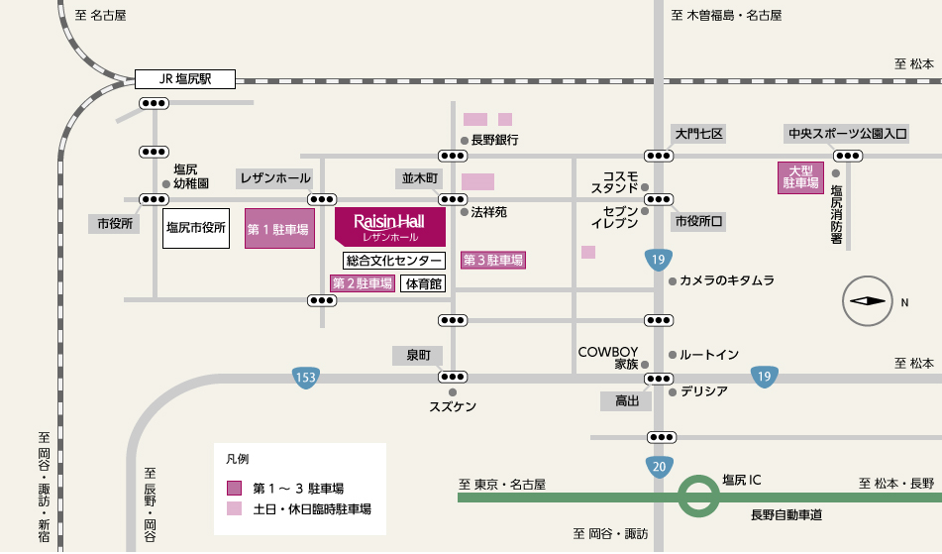

会場案内図

